SPANISH TEXT
Image | Text SPAN
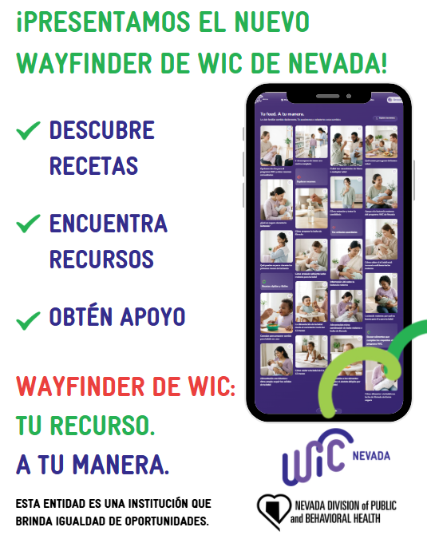 | El nuevo sitio web Wayfinder de WIC de Nevada está aquí para ayudarte a encontrar la información que necesitas cuando la necesites. Descubre los alimentos de WIC, busca nuevas recetas y recursos. ¡Visita Wayfinder de WIC en https://hub.nevadawic.org/es hoy mismo!  Para obtener más información sobre el Programa de WIC de Nevada, llama al 1-800-863-8942 o visita https://nevadawic.org/es.
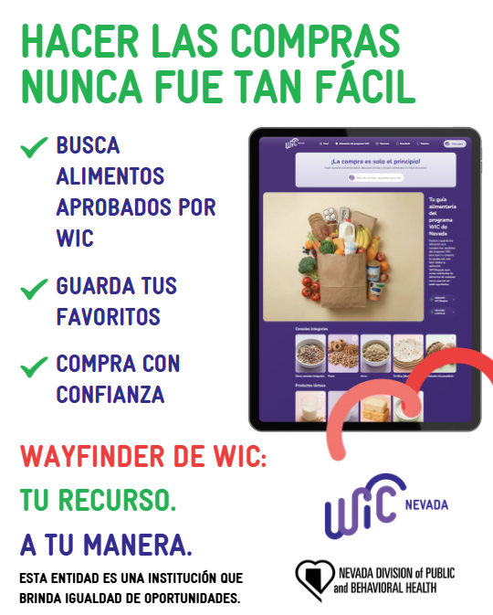 | ¿No estás seguro de qué alimentos están aprobados por WIC? El nuevo sitio web Wayfinder de WIC de Nevada está aquí para ayudarte a encontrar alimentos aprobados por WIC dondequiera que estés. Visita Wayfinder de WIC en https://hub.nevadawic.org/es para conocer qué alimentos están autorizados y cuáles no.  Para más información sobre el Programa WIC de Nevada, llama al 1-800-863-8942 o visita https://nevadawic.org/es .
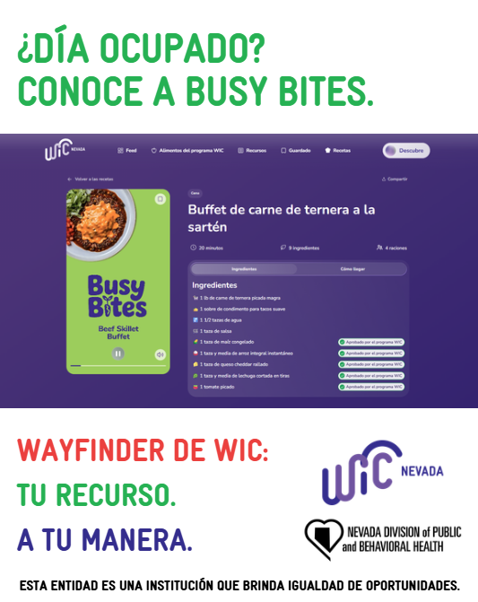 | ¿Tienes un día ocupado? ¡El nuevo sitio web Wayfinder de WIC de Nevada tiene recetas para ti! Busy Bites fue diseñado pensando en tu familia. Con videos de recetas rápidas preparadas con alimentos de WIC, Busy Bites está aquí para ayudarte. ¡Visita Wayfinder de WIC en https://hub.nevadawic.org/es para ver comidas rápidas que puedes preparar con alimentos de WIC!  Para más información sobre el Programa de WIC de Nevada, llama al 1-800-863-8942 o visita https://nevadawic.org/es .
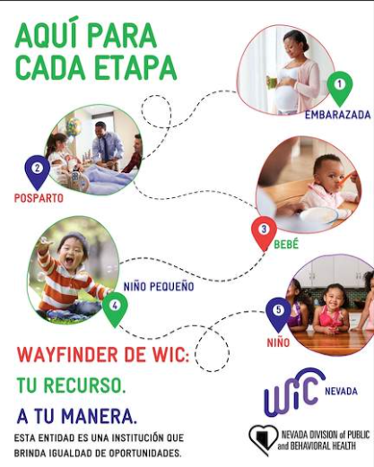 | El nuevo sitio web Wayfinder de WIC de Nevada tiene información para ti, sin importar en qué etapa te encuentres. Ya sea que estés embarazada, alimentando a un niño pequeño o en período posparto. ¡Wayfinder tiene información para ayudarte! Visita Wayfinder de WIC en https://hub.nevadawic.org/es para encontrar la información que necesitas, cuando la necesitas.  Para más información sobre el Programa de WIC de Nevada, llama al 1-800-863-8942 o visita https://nevadawic.org/es .
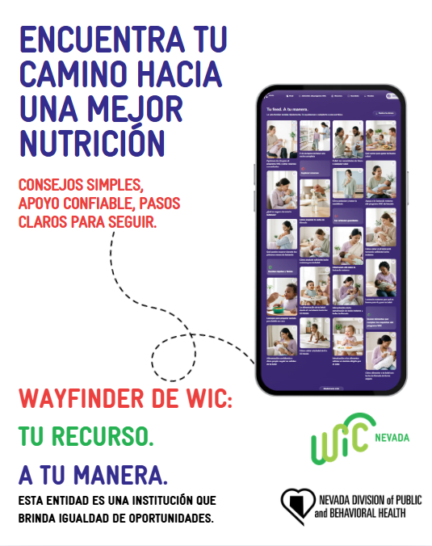 | El nuevo sitio web Wayfinder de WIC de Nevada está aquí para ayudarte a encontrar el camino hacia una mejor nutrición. Descubre nuevos alimentos de WIC, recetas y recursos. ¡Visita Wayfinder de WIC en https://hub.nevadawic.org/es hoy mismo!  Para más información sobre el Programa de WIC de Nevada, llama al 1-800-863-8942 o visita https://nevadawic.org/es .
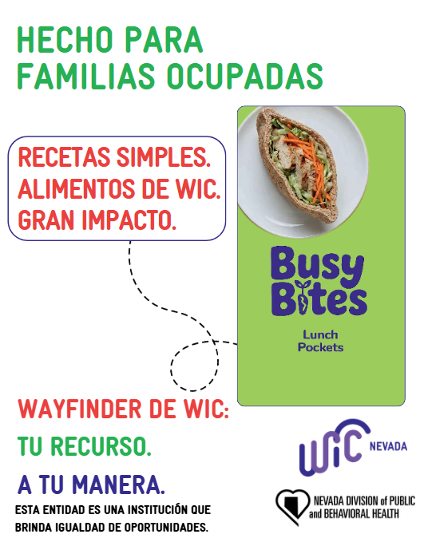 | ¿Tienes un día ocupado? ¡El nuevo sitio web Wayfinder de WIC de Nevada tiene recetas para ti! Busy Bites fue diseñado pensando en tu familia. Con videos de recetas rápidas preparadas con alimentos de WIC, Busy Bites está aquí para ayudarte a lograr un gran impacto. ¡Visita Wayfinder de WIC en https://hub.nevadawic.org/es para ver comidas rápidas que puedes preparar con alimentos de WIC!  Para más información sobre el Programa de WIC de Nevada, llama al 1-800-863-8942 o visita https://nevadawic.org/es .

